
Tiny Pie
《迷你派》 學習單設計：東方編輯部

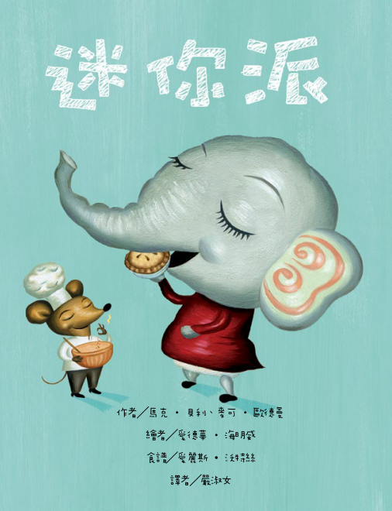

一分鐘讀故事
小象艾莉是大人宴會中唯一的小孩。沒有人注意到可憐的艾莉，因為她的個子太小，根本拿不到廚房裡的食物。肚子餓得「咕嚕！咕嚕！」叫的艾莉心想：「為什麼每樣東西都是為所大人設計的呢？」

然後，艾莉驚訝的發現，在廚房牆邊的小洞裡，有一位小老鼠廚師。他正在錄一個名為「廚房洞洞牆」的電視烹飪節目。艾莉看見小廚師要烤一個成功的迷你派，最重要的因素，就是小老鼠廚師敏銳的感官。
艾莉也知道，個子雖然小，但是只要有敏銳的感官和積極的行動，在大人的協助下，一樣有機會創造出自己想要的東西。

這個迷你蘋果派，會是最適合小艾莉的點心嗎？

延伸活動
活動一：閱讀小達人
請小朋友閱讀《迷你派》繪本，並試著回答下面問題：

Q1：大象路的那一場宴會，是專為大人還是小孩所舉辦的呢？

Q2：看看畫面，有哪些動物參加了這場派對？

Q3：對小象艾莉來說，這場宴會她覺得好玩嗎？為什麼？

Q4：當艾莉跟媽媽和爸爸說她肚子餓時，艾莉分別得到什麼樣的回答？

Q5：當艾莉獨自走進廚房時，她有找到可以充飢的食物嗎？為什麼？

Q6：艾莉無意中瞧見牆內的烹飪節目叫什麼名字？

Q7：主持節目的小廚師是一隻什麼動物呢？

Q8：小老鼠廚師教導大家運用哪些感官來製作適合自己的蘋果派呢？

Q9：回想一下，小老鼠廚師花了多久時間烤好一個派？

Q10：想一想：這個故事結局告訴我們什麼？想一想：你最適合做什麼事？

活動二：肚子餓時，我想要吃……
繪本中的小象艾莉肚子餓得「咕嚕，咕嚕，咕嚕。」叫。請你說說自己有沒有肚子餓的經驗？當你肚子餓的時候，最想要吃什麼東西呢？把它寫下來或畫下來。


肚子餓時，我想要吃……

活動三：當我能力不足需要協助時，我會……
故事中的小象艾莉因為個子太小，無法搆到廚房櫃臺與打開冰箱。如果是你，碰到自己能力不足需要協助時，你會怎麼做呢？請寫下或說出你的想法。
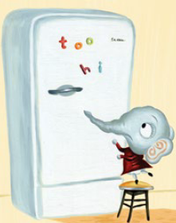

我打不開 的時候，我會 。

我爬不上 的時候，我會 。

我拿不動 的時候，我會 。

我沒辦法 的時候，我會 。

我走不動 的時候，我會 。

我不敢跟 說話的時候，我會 。

我把 的 弄壞的時候，我會 。

找我麻煩的時候，我會 。

我不想 的時候，我會 。

爸爸媽媽不答應 的時候，我會 。

活動四：看圖回答問題！
小朋友，仔細觀察下面這張跨頁圖，試著回答以下問題。

A：找一找：小老鼠廚師站在哪裡呢？

B：畫面中出現幾顆氣球？分別是什麼顏色？

C：數一數：冰箱內、水槽中、餐桌上各有幾隻小老鼠呢？

D：廚房櫃臺上有幾面三角旗？各是什麼顏色呢？

E：數一數，畫面中一共出現幾個迷你派？

F：找一找：身穿白色洋裝的老鼠小姐站在哪裡？

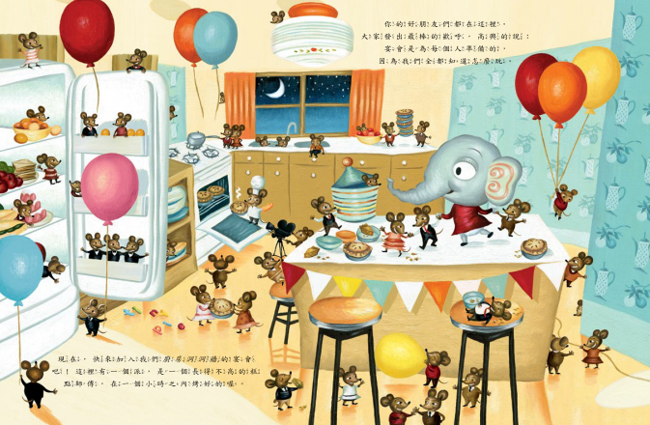
活動五：我是甜點設計師！
如果你是一位甜點烘焙師，你會設計什麼口味的甜點呢？小朋友，請發揮你的創意，試著設計幾種美味又可口的甜點吧！

例：

活動六：全家人可以一起做的事！
故事結局：小象艾莉和爸爸、媽媽一起開心的烤蘋果派……。
想一想：你曾經和爸爸、媽媽一起做過什麼事呢？或是全家人曾經共同做過哪些事，讓你擁有美好的回憶。把它寫下來或是畫出來。

例：放暑假時，我們全家人會一起去海邊游泳。


活動七：誰是你的「小老鼠」？
小象艾莉肚子餓的時候，看到廚房洞裡的烹飪節目，她才想到要清楚的告訴爸爸媽媽，她有靈巧的小耳朵、小鼻子、小眼睛、小嘴巴和小手，請爸爸媽媽和她一起做適合她吃的迷你派。小朋友，你有沒有遇到哪個人在你想不出該怎麼辦的時候，適時給你一些小提醒或建議呢？試著想想看，畫畫看喔！

這是我的 。

有一次，我 ，不知道該怎麼辦才好。

我的 告訴我說 。

我用他的建議，果然 。

我好感謝他。

活動八：感官訓練一二三
小老鼠廚師讓艾莉體認自己靈敏的感官非常重要，你覺得什麼是讓你的感官變得更厲害的好方法呢？
如果經常 ，我的就會愈來愈 。

如果經常 ，我的就會愈來愈 。

如果經常 ，我的就會愈來愈 。

如果經常 ，我的  就會愈來愈 。

如果經常 ，我的  就會愈來愈 。

如果經常 ，我的 就會愈來愈 。

